总集成环境流程手册
为了确保新人快速上手总集成的生成和释放，本指导手册会详细描述，在收到conti提交的代码后，具体做哪些操作。（以ZCUDM为例）

一、明确要操作的工程对象
总集成环境主要是将conti的代码工程合并到GRI的工程中，首先需要在本地确认好GRI的工程和conti的工程。
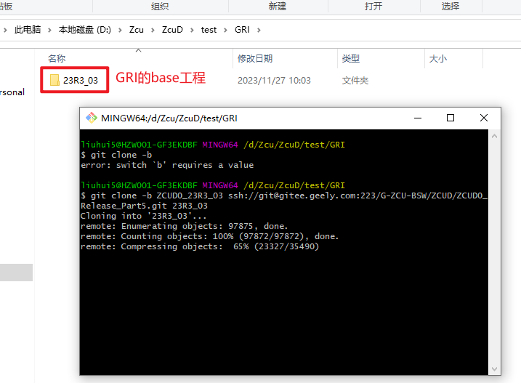
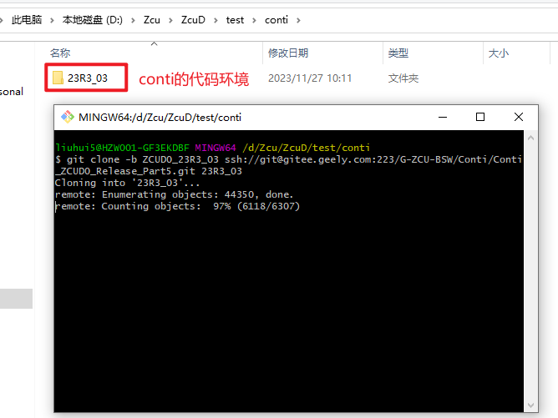

二、验证conti的工程是否可以生成代码及编译通过
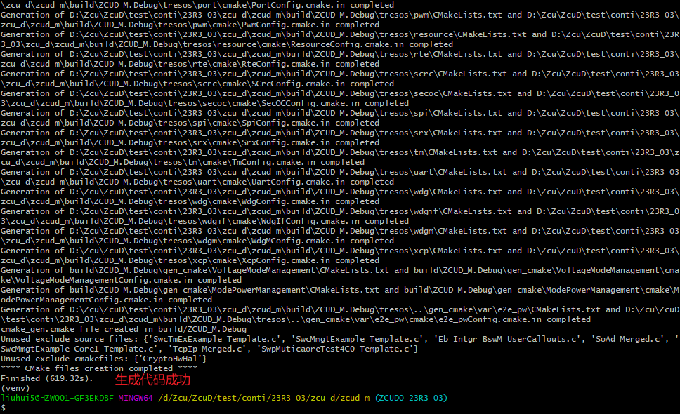
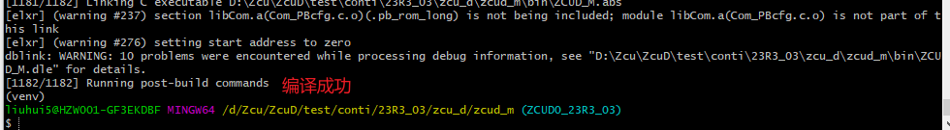

三、工程替换
将conti工程里的部分文件，copy到GRI的过程中，以GRI的工程为主。
（1）、bin文件夹下
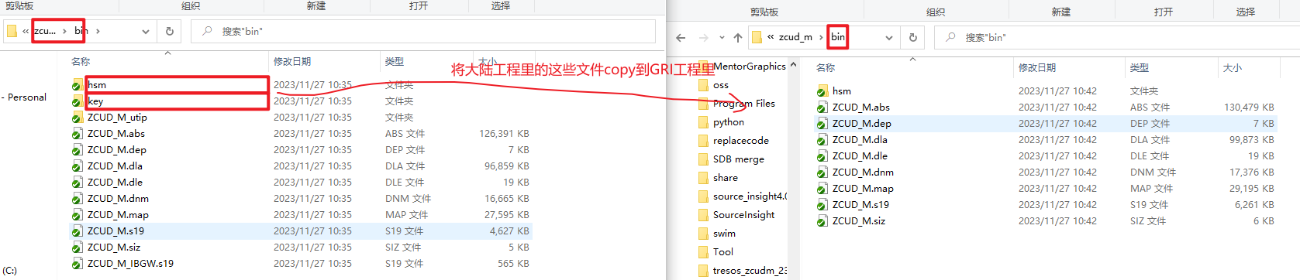
（2）、pkg文件夹下
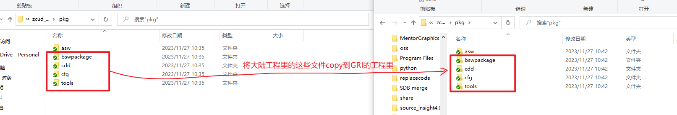
替换完文件后，需要修改cmake_exclude.yaml和initial.cmake，具体如下：
cmake_exclude.yaml：把所有GRI的SWC的Template.c信息写出来。确保RTE生成代码时不生成SWC_Template.c文件。
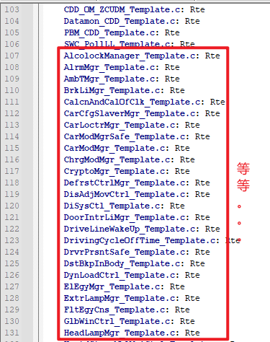
initial.cmake：修改两点，添加GRI的代码
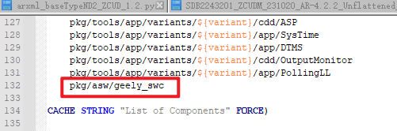
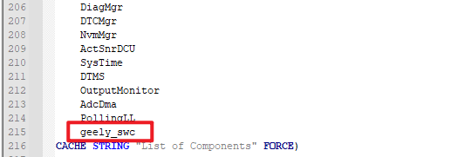
（3）、doc文件夹下
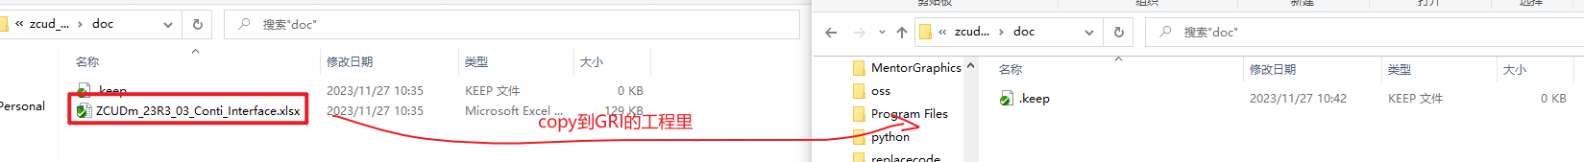
（4）、workspace文件夹下
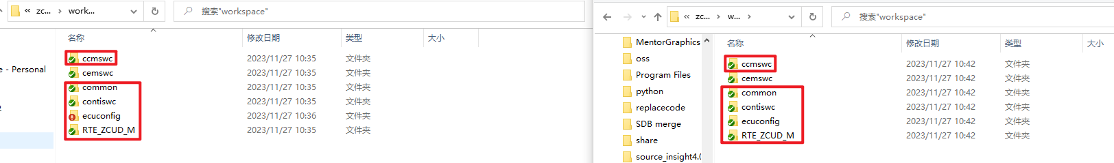
四、使用AB工具进行连线（GRI&conti、Network）
根据大陆的接口表信息进行内部连线及网络连线
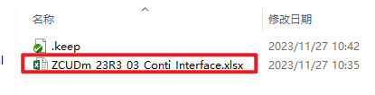
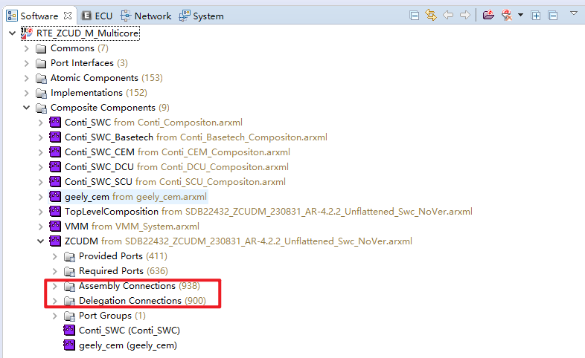

四、填写DID
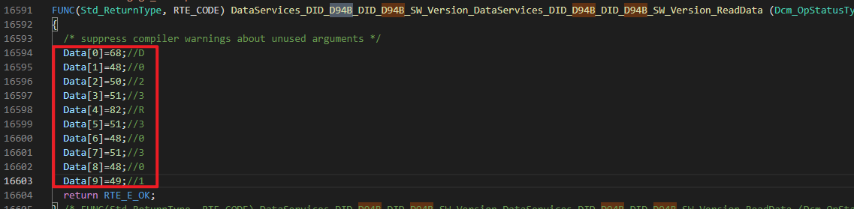

六、RTE验证总集成环境（可选择指令生成也可EB生成）
按照相关指令运行：
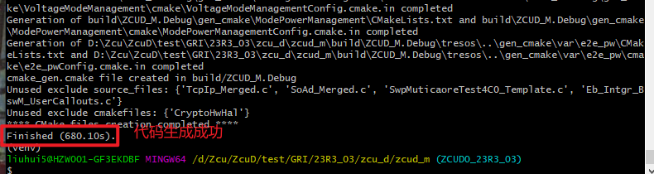

七、代码编译
代码编译通过

八、生成utip
运行以下指令，生成utp文件

九、生成VBF
根据零件号表格、大陆输入的VBB地址信息（更新频率低）后，跑脚本生成：
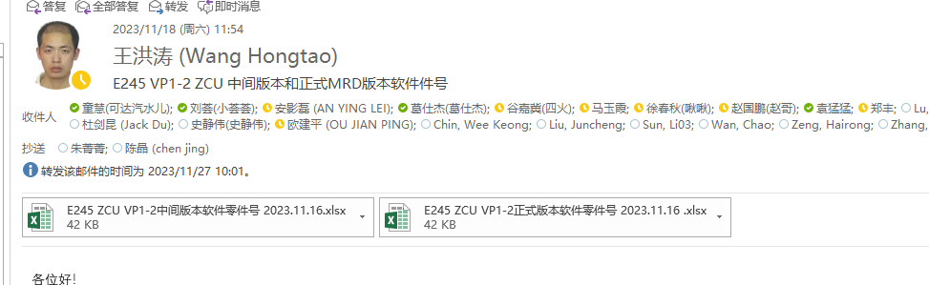
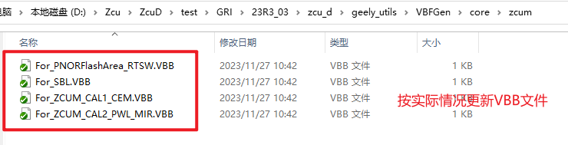
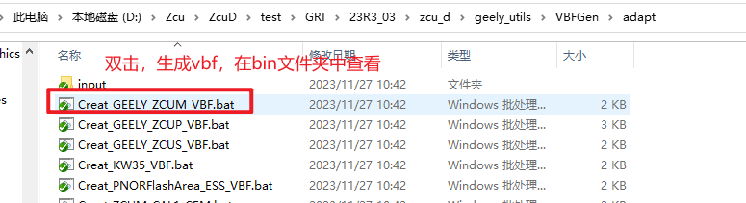

十、相关指令
rm ./venv -fr -- 删除venv
python -m venv ./venv
source ./venv/Scripts/activate -- 激活
pip install metayaml lxml jsonschema -- 安装
pip install pywin32 -- 安装
python pkg/tools/env/build_template/project_setup/tresos_generate.py ZCUD_M.Debug -- 生成tresos
python pkg/tools/env/zcu_builder.py -p ZCUD_M -b Debug -c true -- 编译
python pkg/tools/env/build_template/project_setup/tresos_start.py ZCUD_M.Debug -- 打开EB工具

